MEDIENINFORMATION

Hufschmied-Technologietag zum 35. Jubiläum
Einblicke, Ausblicke und ein Netzwerk der Kompetenz
Bobingen, 30. Juni 2026 – Mit 150 gemeldeten Gästen wurde der Technologietag am 18. Juni 2026 bei Hufschmied Zerspanungssysteme GmbH hervorragend angenommen. Hochkarätige Vortragende, wichtige Partnerunternehmen und beeindruckende Bearbeitungsbeispiele waren die Eckpfeiler einer Veranstaltung, die fachliche Kompetenz in einer herzlichen, familiären Atmosphäre bot. Hufschmied-Mitarbeiter gaben zum Beispiel in einer lockeren „Podiumsdiskussion“ Einblicke in ihren Innovations- und Entwicklungsprozess. Dabei ging es um ein kommendes Graphitbearbeitungswerkzeug, das die Teilnehmer des Technologietags als erste vorab in Aktion sehen konnten. Neben Materialthemen und Präzisionsbearbeitung steuerte die Aerospace-Branche interessanten Gesprächsstoff bei.
Dass die Luftfahrtbranche, vertreten durch die Vortragenden Andreas Gundel vom bavAIRia e. V. und Norbert Peer von AIRBUS Infrastruktures, Thema beim Hufschmied-Technologietag war, kommt nicht von ungefähr. Wie Sven Blanck, Geschäftsführer des MAI-Carbon-Clusters im Composites United e. V., betonte, hat die Luftfahrt- die Automobilindustrie als Treiber der Faserbundstoffentwicklung und -anwendung abgelöst. Ein aktuelles Beispiel für die Materialentwicklung präsentierten Tarun Magu und Erich Fries von ExxonMobil: Das Proxxima Polyolefin für das High-Pressure Resin Transfer Molding (HP-RTM) zeichnet sich durch geringe Viskosität und schnelle Aushärtung aus. Als Beispiel, welche komplexen Formen damit möglich sind, diente eine GFK-Batteriewanne. Diese war auch Gegenstand der ersten Bearbeitungsvorführung. Das Hufschmied-Werkzeug T-Rex mit Bohrspitze bearbeitete das Material delaminationsfrei.
Flexible, intelligente Produktionsmethoden
Prof. Dr.-Ing. Michael Kupke, Direktor des Instituts für Bauweisen- und Strukturtechnologie beim Deutschen Zentrum für Luft- und Raumfahrt (DLR), hatte vergangenes Jahr beim Hufschmied-Luftfahrttag moderiert. Diesmal gab er Einblicke in die aktuelle „Flextelligent“-Prozessentwicklung seines Instituts. Dabei geht es darum, den Robotereinsatz in der Herstellung großer CFK-Strukturteile effizienter zu machen. Eine interessante Einsparung von Prozessschritten stellte Marco Gruber, Director Applications & Process Engineering bei KraussMaffei, vor: Mehrkomponentenspritzguss mit der Aufbringung von Polyurethanlack während des Verfahrens. Auf diese Weise können kostengünstig Fahrzeugteile beschichtet werden.
Themenblock Präzision
Jan-Christoph Bruhn, Head of Sales EMEA bei KUKA, stellte die neuesten Fortschritte bei der Automatisierung von Prozessen rund um das Reibschweißen vor. Das Rührreibschweißen (FSW) ist ein Verfahren mit vielen Vorteilen, für das auch Hufschmied Werkzeuge beisteuert. In den Live-Bearbeitungen des Themenblocks Präzision entstanden eine Kupfer- und eine Graphitelektrode. Letztere wurde mit einem Werkzeug geschlichtet, das Hufschmied in Kürze vorstellen wird. Vier Mitarbeiter aus Vertrieb, Anwendungstechnik und Entwicklung führten die Zuhörer durch den Innovationsprozess, angefangen bei dem Optimierungspotenzial eines Kunden und wirtschaftlichen Erwägungen über die grundsätzliche Form und die Herausforderungen der Schneidengestaltung bis hin zur Beschichtung.
Aus- und Rückblicke zum Schluss
Motto der Veranstaltung war „Zwischen Beständigkeit und Wandel“. Der letzte Vortrag kam von Bernd Beschorner, CCO von MT Aerospace. Anhand des großen Bedarfs an Satelliten, der Pläne zur Mondbesiedelung und der Voraussetzungen dafür zeigte er die Entwicklung hin zur Industrialisierung der Branche auf. Angesichts der Marktdurchdringung seines Unternehmens mit Raketenteilen konnte Beschorner den Zuhörern das Motto mitgeben: „Der Weg zum Mond führt über Augsburg.“
Als amüsanten Ausklang interviewte Mathis Toppmöller, Head of Strategy, Business Development & Product Innovation bei Hufschmied Zerspanungssysteme, die langgedienten Vertriebsmitarbeiter Nabil Khairallah und Ludwig Krammer zu den Anfängen der internationalen Expansion.
„Dieser erfolgreiche Technologietag war die beste Art, unser 35-jähriges Bestehen zu feiern: mit Wegbegleitern, Partnern und treuen Kunden. Ich danke allen, die dazu beigetragen haben – zu diesem Fest und zu diesem Unternehmenserfolg“, sagt Christel Hufschmied, Geschäftsführerin der Hufschmied Zerspanungssysteme GmbH.
Wie gut die Vernetzung bei den Hufschmied-Veranstaltungen funktioniert, zeigt sich an den Ausstellern, die immer wieder gerne dabei sind. Diesmal waren dies: Grob, OPEN MIND, Rampf, MAI CARBON, Tebis, VisCheck, ZK, Röders, MHT, Quant, Schüssler, Proxxima, CmS, Rego-Fix, KraussMaffei, SoniCut, bavAIRia und KUKA.

Verfügbares Bildmaterial
Folgendes Bildmaterial steht druckfähig im Internet zum Download bereit:
https://kk.htcm.de/press-releases/hufschmied/

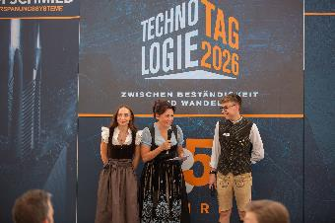Bildquelle: Hufschmied Zerspanungssysteme  Die Begrüßung zum Technologietag war Familiensache: Geschäftsführerin Christel Hufschmied (Mitte) gemeinsam mit den Kindern Victoria und Matthias Hufschmied. | 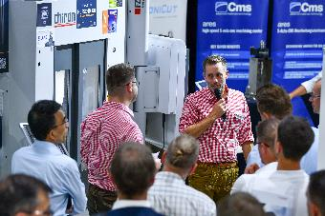Bildquelle: Hufschmied Zerspanungssysteme  Trotz der sommerlichen Hitze dicht umlagert: die Live-Bearbeitungen.

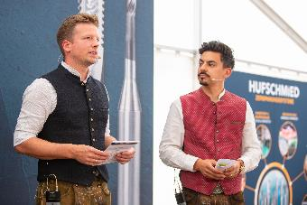  Bildquelle: Hufschmied Zerspanungssysteme  Führten durchs Programm: Mathis Toppmöller, Head of Strategy, Business Development & Product Innovation (li.), und Patrick Pulendran, Business Development Manager bei Hufschmied Zerspanungssysteme GmbH. | 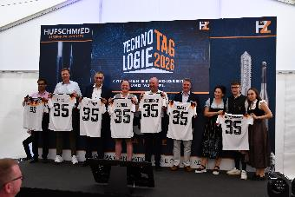  Bildquelle: Hufschmied Zerspanungssysteme  Am Ende gab’s Fußballtrikots für die Referenten.


Bildquelle: Hufschmied Zerspanungssysteme
Geschäftsführerin Christel Hufschmied (li.) gemeinsam mit den Kindern Matthias und Victoria Hufschmied.

Über Hufschmied Zerspanungssysteme GmbH
Die 1991 gegründete Hufschmied Zerspanungssysteme GmbH mit Hauptsitz in Bobingen bei Augsburg ist ein Hersteller prozessoptimierter Präzisionswerkzeuge für die zerspanende Fertigung und Friction Stir Welding. Durch die frühzeitige Konzentration auf die Bearbeitung von Kunststoffen, Glasfaserwerkstoffen und Carbonfaser nimmt Hufschmied in Europa einen Spitzenplatz in der Entwicklung von Lösungen für neue Werkstoffe ein. Das Unternehmen ist etablierter Systemlieferant renommierter Werkzeugmaschinenhersteller. Hochleistungswerkzeuge und Fertigungsprozessberatung von Hufschmied werden besonders in der Automobil- und Luftfahrtindustrie sowie in der Medizintechnik geschätzt. Das Unternehmen ist in zahlreichen Organisationen engagiert, darunter dem Composites United Deutschland e. V. Die Fertigungen von Hufschmied sind in Bobingen, Winterlingen und Sigmaringen auf der Schwäbischen Alb angesiedelt. Hufschmied ist nach ISO 9001:2015 (Qualitätsmanagement) und ISO 14001:2015 (Umweltmanagement) zertifiziert.

Hufschmied Zerspanungssysteme GmbH – One Cut Ahead
Weitere Informationen unter www.hufschmied.net

Weitere Informationen:  Hufschmied Zerspanungssysteme GmbH  Marco Beigl  Edisonstraße 11d  86399 Bobingen  Deutschland  Telefon: +49 8234 9664-0  Telefax: +49 8234 9664-99  E-Mail: info@hufschmied.net  www.hufschmied.net | Pressekontakt:  HighTech communications GmbH  Brigitte Basilio  Brunhamstraße 21  81249 München  Deutschland  Telefon: +49 89 500778-20  E-Mail: b.basilio@htcm.de  www.htcm.de

